è sempre 25 novembre

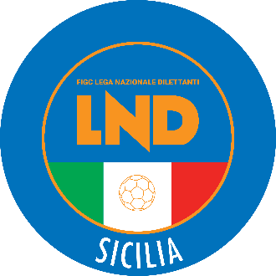
Federazione Italiana Giuoco Calcio
Lega Nazionale Dilettanti
COMITATO REGIONALE SICILIA

Via Orazio Siino s.n.c., 90010 FICARAZZI - PA
CENTRALINO: 091.680.84.02
Indirizzo Internet: sicilia.lnd.it
e-mail:presidenza.sicilia@lnd.it

Comunicato Ufficiale n°523 del 18 aprile 2026
Stagione Sportiva 2025/2026

1. COMUNICAZIONI DEL COMITATO REGIONALE

Comunicazioni dell’ufficio Attività Agonistica

attivitaagonistica@lndsicilia.legalmail.it
sicilia.attivitaagonistica@lnd.it

CALCIO A 11 MASCHILE

Campionato di Seconda Categoria
PLAY OFF
Girone F
Modifiche al Programma Gare
Valguarnerese/Atletico Nissa del 19.04.2026 ore 16.30
Giocasi sul campo Comunale di Calascibetta

PUBBLICATO DAL COMITATO REGIONALE SICILIA IL 18 APRILE 2025

LA SEGRETARIA IL PRESIDENTE
Wanda COSTANTINO Sandro MORGANA

